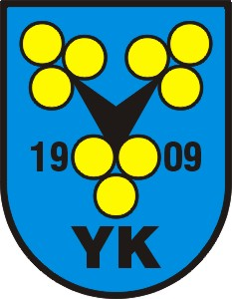
Ylivieskan Kuula
Ampumajaosto

KILPAILUKUTSU

KEVÄTILMA

Ylivieskan Kuula järjestää avoimet alueelliset ilma-asekilpailut Ylivieskassa lukion radalla. Huom! Käynti Hakalahdenkadulta. Hakalahdenkatu 8.

Lajit: Ilmapistooli ja -kivääri

Aika: La 23.4.22. Alkaen klo 10

Sarjat: SAL:n sarjat, inva- ja tukisarjat

Ilmoittautuminen: Ennakkoon 17.4.22 s-postilla yk.ampumajaosto@gmail.com tai puhelimella 0440778016.

Osallistumismaksut: 60 ls ja 40 ls 15€, tukisarjat 10€. Maksu käteisellä kilpailupaikalla.

Kilpailu ammutaan erissä eräluetteloiden mukaisesti Inband elektronisiin taululaitteisiin 20-paikkaisella radalla. Eräluettelot julkaistaan 20.4.2022 mennessä Ylivieskan Kuulan verkkosivuilla osoitteessa ylivieskankuula.fi

Tervetuloa kilpailemaan keväiseen Ylivieskaan.

Kilpailupaikalla kahvio.

Tiedustelut: Hannu-Pekka Nevanperä 0440778016

TERVETULOA!

